|  |  |
| --- | --- |
|  |  |
| Департамент образования Администрации города Екатеринбурга | МБУ ИМЦ «Екатеринбургский Дом Учителя» |

Муниципальное бюджетное учреждение информационно-методический центр

«Екатеринбургский Дом Учителя»

ул. Антона валека,стр.8, г. Екатеринбург, 620014, Тел./факс: (343) 304-12-48, 304-12-49

E-mail: [domuchitela@gmail.com](mailto:domuchitela@gmail.com) <http://www.imc-eduekb.ru>

ОГРН 1026605241190

Уважаемая Лариса Вячеславовна!

Администрация МБУ ИМЦ «Екатеринбургского Дома Учителя» приглашает Вас принять участие в качестве эксперта в **Образовательном форуме управленческих команд** образовательных организаций «Изумрудный город - 2023» на тему **«Субъектность всех участников образовательных отношений в ДОО: смыслы, механизмы, технологии»»**.

В программе мастер-классы от ведущих экспертов в сфере образования России и методистов МБУ ИМЦ «Екатеринбургского Дома Учителя».

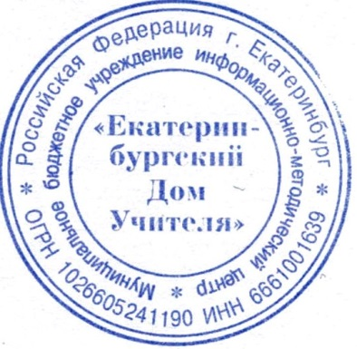Форум состоится **7-8 июня 2023 года** в городе Екатеринбурге.

Директор МБУ ИМЦ

«Екатеринбургский Дом Учителя» Е.М. Крюкова